[上海交通大学医学院附属新华医院某研究团队所发文章被质疑发生图片重叠](https://mp.weixin.qq.com/s?__biz=MzkzNTg2MDgwMQ==&mid=2247486930&idx=1&sn=3869b20eec7cf08e786df92dc9be537a)

plus[Pubpeer Plus](javascript:void(0);)2025-04-27 09:00:42河南



2018 年 3 月 6 日，上海交通大学医学院附属新华医院Bai Fang 研究团队，在***International Journal of Nanomedicine***上发表的题为**“Development of liposomal pemetrexed for enhanced therapy against multidrug resistance mediated by ABCC5 in breast cancer”**的研究论文，**被质疑文中出现图片重叠。**

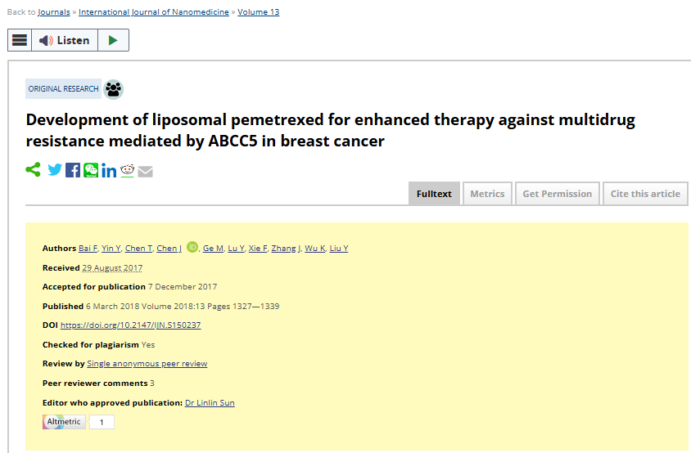

该文章于2025年1月在Pubpeer上被读者质疑：**文章出现图片重叠。**

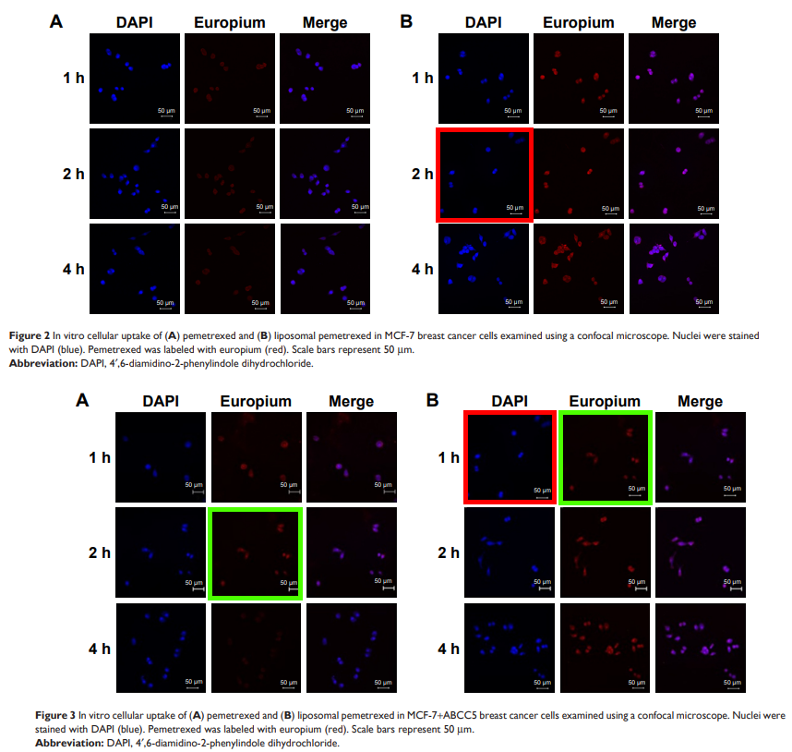

**相关消息**

https://pubpeer.com/publications/9FAACCC6412FCEC119E6517E812BAF#1